Samuel Biener, climatólogo de Meteored (tiempo.com), ofrece la predicción para los próximos días

La semana podría acabar con un gran centro de bajas presiones
- Una profunda borrasca cerca de la Península podría crear una situación de inestabilidad acusada
- Antes habrá temperaturas suaves de 25 ºC en puntos del suroeste peninsular
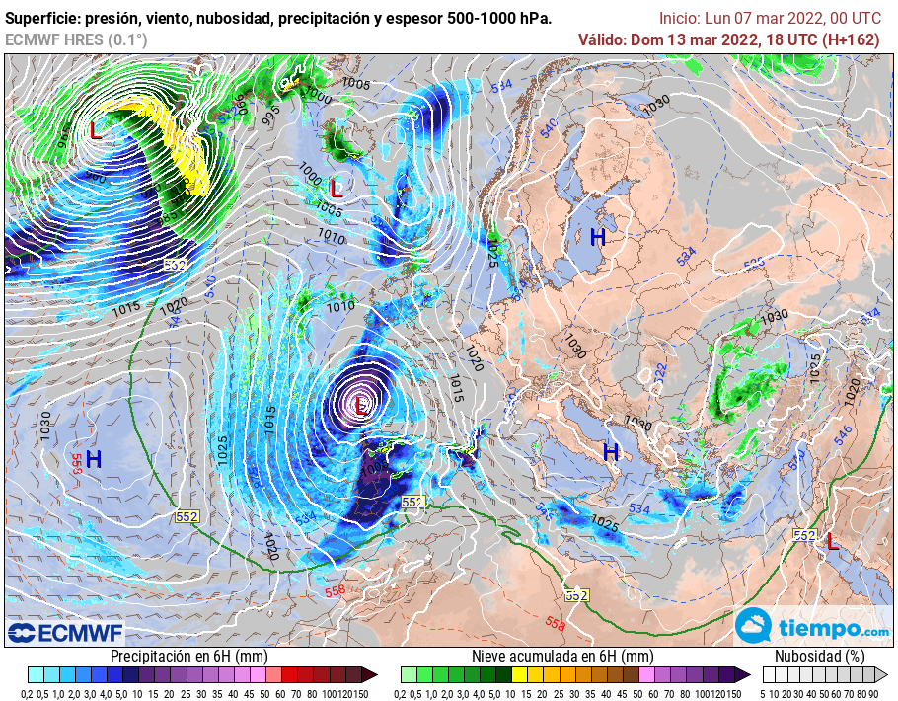Durante la madrugada del miércoles los las temperaturas descenderán con heladas débiles en varios puntos
Madrid, 7 de marzo de 2022. Tras un invierno climatológico en el que han predominado las altas presiones, el mes de marzo ha empezado con un escenario totalmente diferente. La llegada de la primavera ha traído una revolución al escenario meteorológico, con tiempo mucho más revuelto que se extenderá en el corto y medio plazo, tal y como afirma Samuel Biener, experto de Meteored (tiempo.com).
Previsión de Samuel Biener, climatólogo de Meteored (tiempo.com)
Hoy, lunes, habrá aire frío con viento de levante, lo que propiciará de nuevo chubascos en la vertiente mediterránea, localmente intensos en la Comunidad Valenciana, Región de Murcia y en el este de Andalucía, extendiéndose con carácter más débil a otros puntos del interior este y centro.
En el norte se producirán nevadas en cotas inferiores a los 1000 metros, a partir de los 1200 y 1400 metros en el sur. Durante el día, las temperaturas serán más frescas de lo normal en esta época, siendo Sevilla la única capital peninsular en la que los valores alcanzarán los 20 ºC.
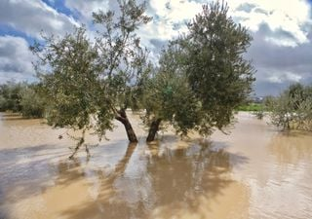
Sequías extremas que “revientan” en un sinfín de lluvia, precedentes

Mañana un nuevo frente atravesará el oeste peninsular, debilitándose conforme se aproxime al Mediterráneo. En la mitad oeste de Galicia se producirán lluvias intensas, al igual que en el sureste de la Península, con posibilidad de que se extiendan a Cataluña, norte de la Comunidad Valenciana y Baleares. La cota de nieve subirá, así como los valores diurnos en el este. Durante la noche habrá heladas débiles en el interior.
Estabilidad durante el miércoles y jueves
El miércoles, en Castellón, Cataluña y en el archipiélago balear quedarán algunas lluvias, y un nuevo sistema frontal propiciará precipitaciones a partir del mediodía en Galicia, ampliándose a otras zonas del noroeste de carácter más débil. La madrugada será más fría con heladas débiles en varios puntos del interior peninsular, pese a que las máximas aumentarán, alcanzando en Huelva y Sevilla los 23 ºC.
En la jornada del jueves predominarán los claros en la Península y Baleares, aunque por el noroeste las nubes irán a más, con posibilidad de lluvias débiles al final del día. En Canarias aumentará la nubosidad en las islas montañosas. Las temperaturas máximas subirán, de tal modo que en el valle del Guadalquivir y en el sur de Extremadura podrían alcanzar los 25 ºC.
Fin de semana con una posible borrasca de alto impacto
A partir del jueves se abren diversos escenarios en lo que respecta a la situación, pero parece que el bloqueo anticiclónico en Escandinavia podría favorecer la llegada de las tan necesarias lluvias. Entre el viernes y el sábado se canalizará aire subtropical húmedo y templado desde el Atlántico, y nos visitará un frente bastante activo.
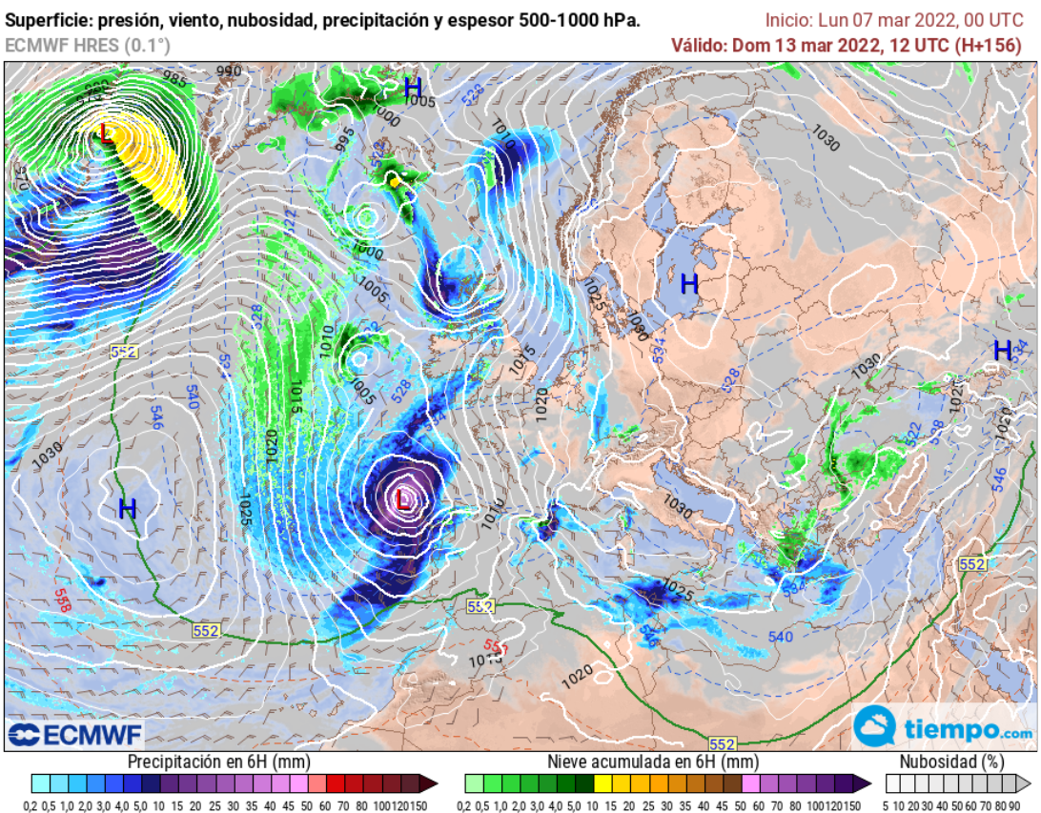 | Animación con la formación de la profunda borrasca
Según las previsiones de nuestro modelo, podría aparecer una profunda borrasca, con un posible proceso de ciclogénesis explosiva, cerca de la Península entre el domingo y el lunes. La trayectoria condicionará que la inestabilidad sea o no generalizada.
Esta borrasca podría traer varios fenómenos meteorológicos como calima o nieve, además de lluvias y fuertes vientos, que afectarían a todo el país al descolgarse entre Canarias, norte de África y la Península Ibérica. Algunos mapas muestran acumulados de más de 100 l/m² en el norte de la Comunidad Valenciana, Sistema Central, Ibérico Norte y noreste de Cataluña, aunque aún es demasiado pronto para hablar de cifras. Podría ser el principio del fin de la sequía.
 Síguenos en Telegram
Amplía información con el artículo completo:
Una borrasca de alto impacto podría traer un gran temporal a España
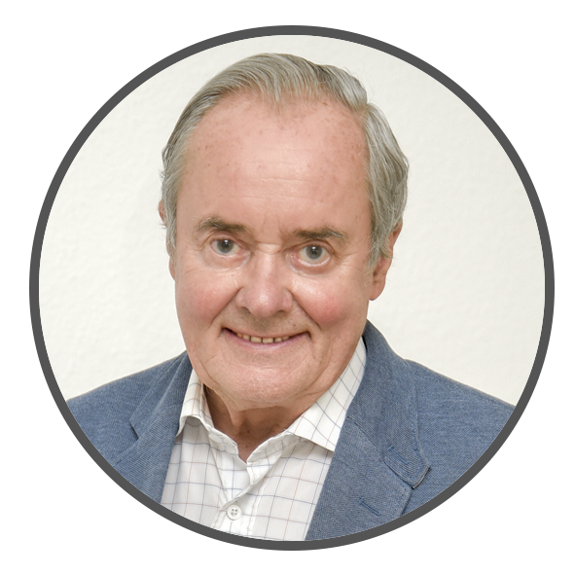 | José Antonio Maldonado  Director de Meteorología. |  | José Miguel Viñas  Meteorólogo de Meteored. |  |  | Francisco Martín  Coordinador de la RAM.
+ Expertos de Meteored
Para concertar entrevistas:  Actitud de Comunicación  91 302 28 60 |  |  |  | press@meteored.com

Sobre Meteored
Meteored se ha convertido en uno de los proyectos líderes sobre información meteorológica a nivel mundial con más de 20 años de experiencia. Actualmente nuestras predicciones, modelos y noticias se ofrecen por todo el mundo a través de distintos medios y plataformas. Es por nuestra experiencia, calidad y dedicación, que millones de personas confían en nosotros para planificar su día a día.
Meteored cuenta, además, con un equipo de redacción internacional, ubicado en varios países del mundo. Nuestros expertos en meteorología, meteorólogos y periodistas se encargan de mantenernos informados sobre los acontecimientos meteorológicos más importantes de la actualidad, así como de ilustrarnos y explicarnos las situaciones más significativas que están por llegar.

